Вариант-4:
В исходном файле содержится произвольное количество чисел типа float. В результирующий файл переписать все отрицательные числа и последним числом записать их количество.

Этот код на Java выполняет следующий алгоритм:
- Создание списка numbers для хранения чисел типа float.
- Задание путей к исходному и результирующему файлам: inputFile и outputFile.
- Начало блока try-catch, чтобы обработать возможные ошибки ввода/вывода.
- Открытие файла для чтения с использованием BufferedReader, который позволяет построчно читать данные из файла.
- Чтение файла построчно: каждая строка считывается, и попытка преобразовать ее в float. Если успешно, число добавляется в список numbers.
- Если строка не может быть преобразована в число (при помощи Float.parseFloat(line)), то исключение NumberFormatException перехватывается, и обработка продолжается, переходя к следующей строке.
- Закрытие файла после чтения с помощью reader.close().
- Открытие файла для записи с использованием BufferedWriter.
- Обход списка numbers и запись в файл отрицательных чисел (чисел, которые меньше нуля).
- Подсчет количества отрицательных чисел во время записи.
- Запись в файл строки, содержащей "Количество отрицательных чисел:" и количество отрицательных чисел.
- Закрытие файла после записи с помощью writer.close().
- Вывод в консоль сообщения о завершении операции.
В итоге, код читает числа из исходного файла, сохраняет отрицательные числа в результирующем файле и выводит количество отрицательных чисел в консоль.
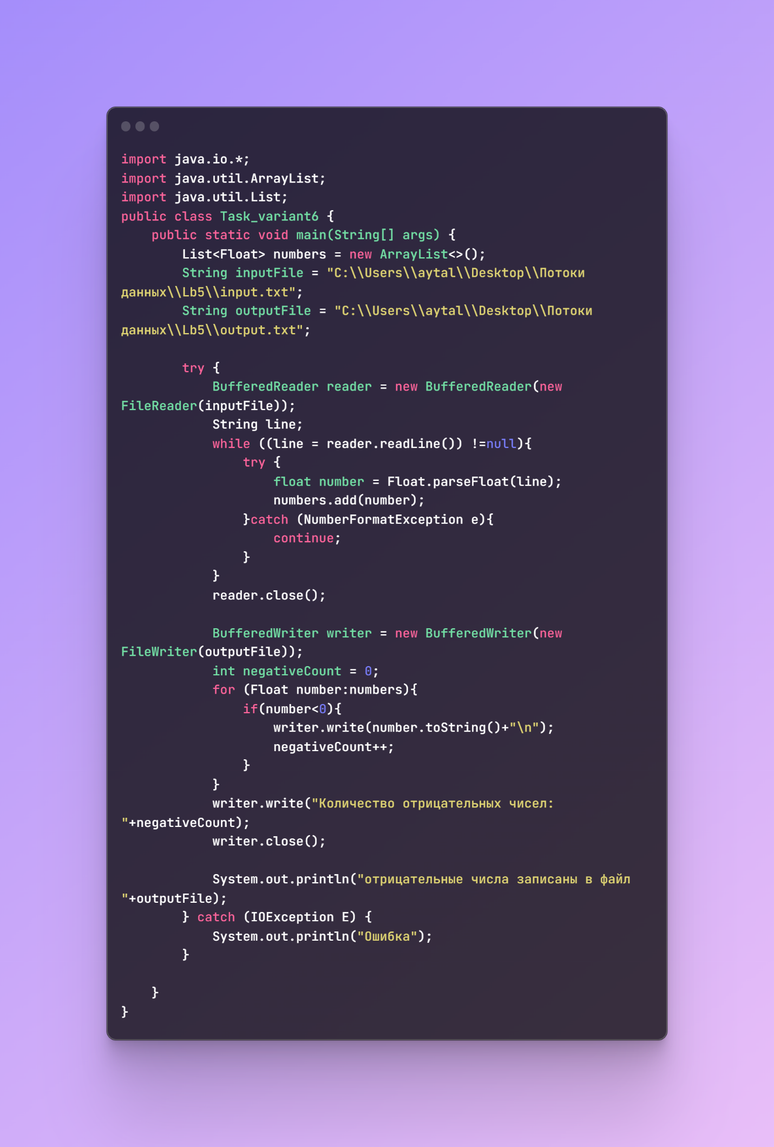
Контрольные вопросы:
1. В какой библиотеке находятся классы системы ввода/вывода?
2. Какими классами представлена система ввода/вывода Java?
3. Какой класс позволяет создавать файлы и папки на диске и каковы его основные методы?
4. Что такое поток?
5. Основные классы байтовых потоков.
6. Общий алгоритм работы с потоками чтения.
7. Общий алгоритм работы с потоками записи.

Ответы:
1. Библиотека, в которой находятся классы системы ввода/вывода в Java, называется "java.io".
2. Система ввода/вывода Java представлена следующими основными классами:
- `InputStream` и `OutputStream` для работы с байтовыми данными.
- `Reader` и `Writer` для работы с символьными данными.
3. Класс, который позволяет создавать файлы и папки на диске, называется "File" из пакета "java.io". Основные методы класса "File" включают:
- `createNewFile()`: Создает новый файл.
- `mkdir()`: Создает новую директорию (папку).
- `mkdirs()`: Создает директории и поддиректории (папки и подпапки), если они не существуют.
- `delete()`: Удаляет файл или папку.
4. Поток (или "stream" на английском) - это абстракция в Java, представляющая собой последовательный поток данных, который может быть прочитан или записан. Потоки используются для передачи данных между программой и внешними источниками (например, файлами, сетевыми соединениями, устройствами ввода/вывода).
5. Основные классы байтовых потоков в Java:
- `FileInputStream` и `FileOutputStream` для работы с файлами в виде байтов.
- `ByteArrayInputStream` и `ByteArrayOutputStream` для работы с байтовыми массивами.
- `BufferedInputStream` и `BufferedOutputStream` для буферизации операций ввода/вывода.
- `DataInputStream` и `DataOutputStream` для работы с примитивными типами данных.
6. Общий алгоритм работы с потоками чтения:
1. Создание объекта потока чтения, например, `FileInputStream` для файла или `BufferedReader` для символьных данных.
2. Открытие потока чтения, вызвав соответствующий метод, например, `FileInputStream` - `open()` или `BufferedReader` - `readLine()`.
3. Чтение данных из потока с использованием методов чтения, таких как `read()` или `readLine()`.
4. Обработка прочитанных данных.
5. Закрытие потока чтения с помощью метода `close()`.
7. Общий алгоритм работы с потоками записи:
1. Создание объекта потока записи, например, `FileOutputStream` для файла или `BufferedWriter` для символьных данных.
2. Открытие потока записи, вызвав соответствующий метод, например, `FileOutputStream` - `open()` или `BufferedWriter` - `write()`.
3. Запись данных в поток с использованием методов записи, таких как `write()` или `writeLine()`.
4. Закрытие потока записи с помощью метода `close()`.

